Mardi 8 Septembre 2026 CM1/CM2
CM 2 M

Tuesday 8th september

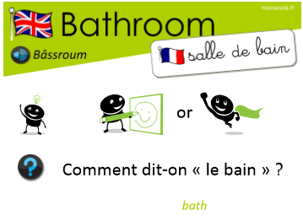
8h45 : Accueil
Appel, appel cantine, mot du jour :
Portée | Les 5 lignes horizontales sur lesquelles on écrit la musique.

8h50 : Anglais Rituel
Leçon V1
How are you ?
I’m…………………..
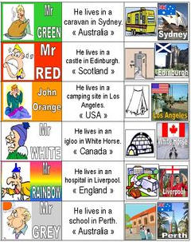

8h55 : Problème flash

CM1 : M. Leblanc fait ses courses pour un montant total de 394 €. Il paye avec un billet de 500 €. Combien va-t-on lui rendre ? 500 – 394 = 106. On va lui rendre 106 €.
CM2 : Une navette pesait au décollage 92500 kg. Elle a déposé des satellites puis est revenue. Elle ne pesait plus alors que 67675 kg. Calcule la masse du chargement déposé dans l’espace ? 92 500-67 675 = 24 825. La masse du chargement déposé dans l’espace est de 24 825 kg.

9h00 : Opérations
CM1 : 928 - 783 = 145
1 528 - 824 = 704
CM2 : 58 741 – 21 458 = 37 283
234 896 – 5 248 = 229 648

9h05 : Calcul mental CM1
Obj : Revoir les tables de 1 à 10 Leçon CM4
Echauffement : Le labyrinthe de la table de 3 : Trace l’itinéraire du départ à l’arrivée en passant uniquement par les résultats se trouvant dans la table de 3.
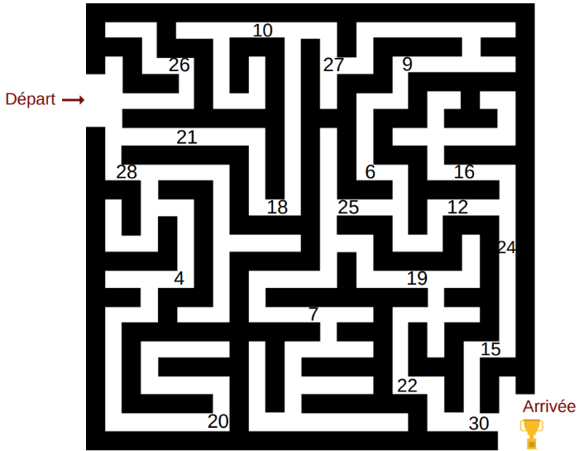
Calcul automatisé :
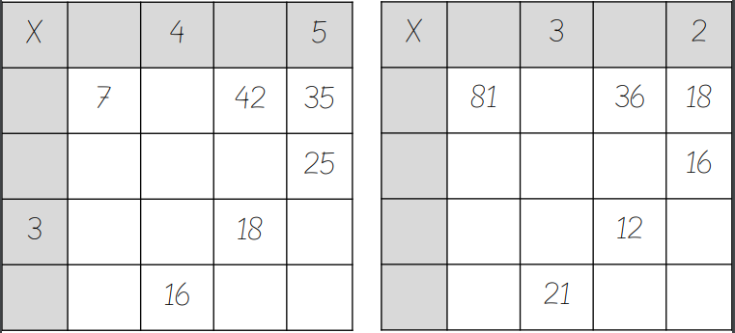
9 4

9 27

8 72 24 32

3 27 9 6

7 63 28 14
1 6

7 28

5 5 20 30

3 12 15

4 4 24 20
Problème : Pour son anniversaire, Anis a apporté 3 gâteaux. Il a coupé 8 parts dans chaque gâteau. Combien Anis a-t-il découpé de parts de gâteau ?
Anis a découpé 24 parts de gâteau.

Calcul réfléchi : Les résultats de la table de 6 sont dans les tables de 2 et de 3
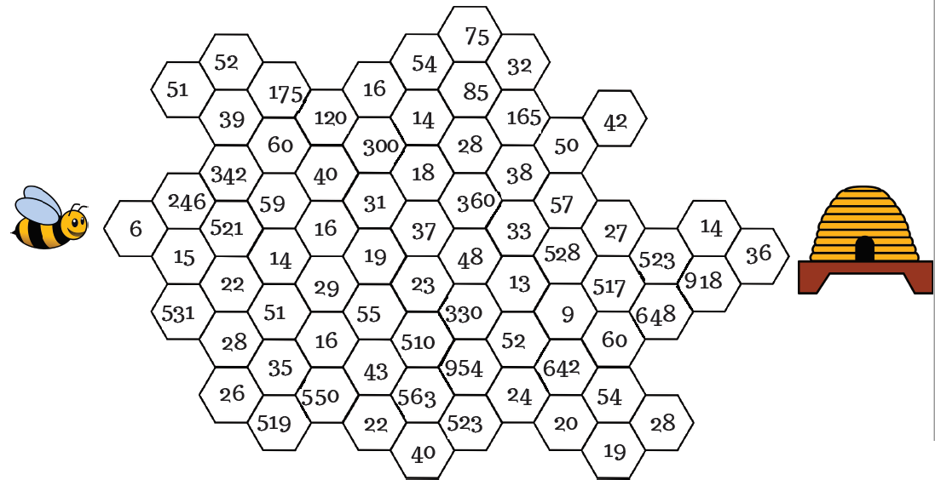
Problème : Pendant son entraînement, Paul a effectué 5 séries de 6 abdominaux. Combien Paul a-t-il effectué d’abdominaux en tout ?
En tout, Paul a effectué 30 abdominaux.

Clap : 3 x 7, 6 x 5, 2 x 3, 4 x 6, 3 x 6 21, 30, 6, 24, 18

9h05 : Calcul mental CM2
Obj : Revoir les tables de 1 à 10 Leçon CM4
Echauffement : Le labyrinthe de la table de 3 : Trace l’itinéraire du départ à l’arrivée en passant uniquement par les résultats se trouvant dans la table de 3.
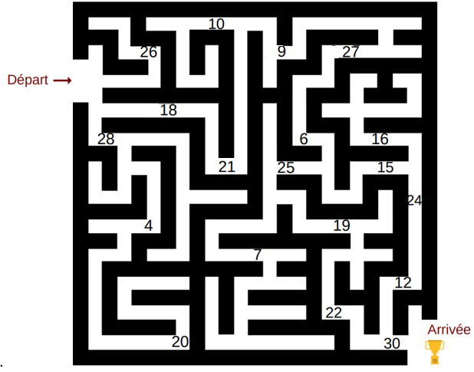
Calcul automatisé :
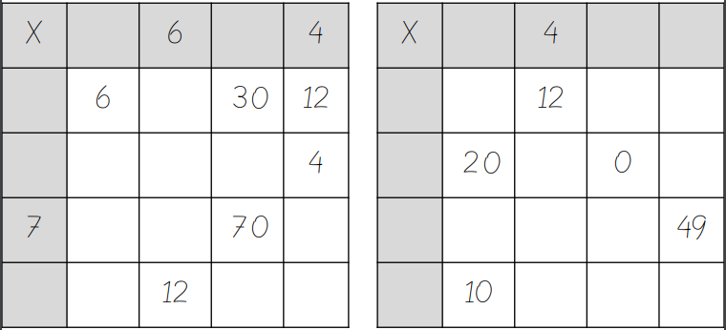
10 0 7

3 30 0 21

2 8 14

7 70 28 0

1 4 0 7

2 10

3 18

1 2 6 10

14 42 28

2 4 20 8

Problème : Lors des 3 derniers matchs de football, Zaky a inscrit 4 buts.
Combien Zaky a-t-il inscrit de buts en tout ?
Zaky a inscrit 12 buts en tout.

Calcul réfléchi : Les résultats de la table de 6 sont dans les tables de 2 et de 3
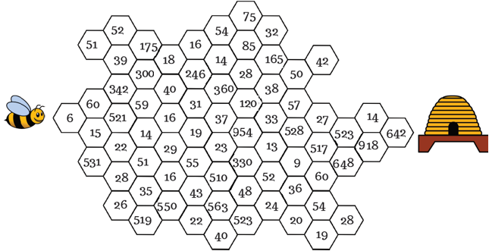
Problème : Dans chacune de ses 2 poches, Manal a 6 pierres. Combien de pierres Manal a-t-elle en tout ?
En tout, Manal a 12 pierres.

Clap : 3 x 7, 2 x 3, 4 x 6, 3 x 6, 6 x 5 21, 6, 24, 18, 30

9h20 : Calcul en ligne CM1

Dans ce tableau, recompose chaque nombre, comme dans l’exemple.
Leçon CL1
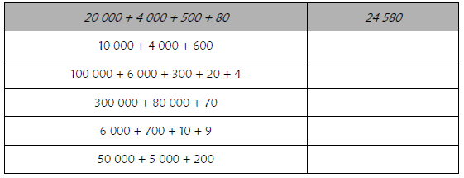
9h20 : Calcul en ligne CM2

Fais les soustractions simples de fraction.
Leçon CL5
3 - 2 = 7
3 3
2 - 1 = 7
4 4
5 - 2 = 1
2 2
2 - 3 = 5
4 4
9 - 1 = 4
5 5

14 600

106 324

380 070

6 719

55 200

9h25 : Ecrire un nombre

CM1 : Ecrire en nombre 25 centaines et 6 unités, 3 centaines et 32 dizaines, 1 239

CM2 : Ecrire en nombre 23 dizaines et 2 unités ; 32 centaines, 2 dizaines et 25 unités ; 234 567

9h30 : Compréhension rapide Cycle 3 n°2
Obj : Retrouver les informations implicites (action)
CM1 : Mélima ouvre la petite porte. Elle prend une poignée de foin, l’éparpille de façon égale dans le compartiment. Elle dépose ensuite une brindille où « Petite Boule Poilue » pourra se faire les dents. Puis, elle introduit une écuelle, quelques pissenlits et une carotte. Tout est prêt. Elle n’a plus qu’à faire entrer cette petite chose toute chaude qui couine de peur. Que fait Mélima ?
Elle installe son nouveau lapin.
CM2 : M. Chevalier fréquente assidûment les bibliothèques. Il fouille dans les livres anciens à la recherche d’indices nécessaires à son travail. Les archives lui sont indispensables pour parfaire les détails véridiques de certains personnages. Quelle est son activité professionnelle ?
C’est un écrivain.

9h35 : Apprendre à écrire des mots courants/des mots invariables CM1/CM2

CM1 : relativement, une mélodie, digne, le jeu, le vol, la bouteille/soudain, brusquement

CM2 : l’infirmier, la perfection, un promeneur, le jeu, un veau/là, ne…pas, pour

9h40 : Tableau de conjugaison
CM1 : CM2 :
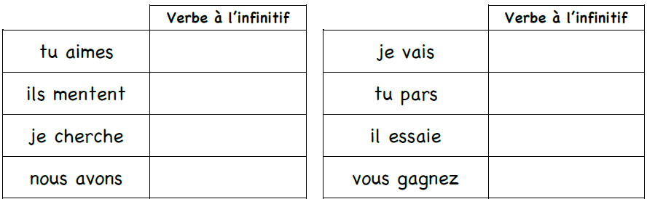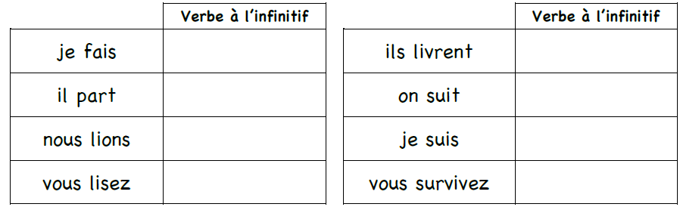
Aimer Aller Faire Livrer

Mentir Partir Partir Suivre

Chercher Essayer Lier Etre

Avoir Gagner Lire Survivre

9h45 : Littérature
Voir Sortilège au Muséum couverture
10h15 : Poésie 10h15 : Poésie
Obj : Ecrire la poésie n°1 Obj : Ecrire la poésie n°1
Interrogation des volontaires

10h30 : RECREATION

10h45 : Mathématiques
Obj : Connaître les fractions, comparer et ranger les fractions, additionner et soustraire les fractions
Compagnon Maths
Exercices 13 p 36, 9,10,4 p 35, 15 p 36, plus 1,2,3,4,5
Leçons N6/N7/N8 suite

10h45 : Mathématiques
Obj : Savoir décomposer les grands nombres. Savoir comparer, ranger, encadrer les grands nombres
Compagnon maths
Exercices 4,5,7,8,9,10,11,14 p 19
Leçons N3/N4 suite

11h15 : Littérature, écriture
Obj : Ecrire une description
Savoir écrire la fiche d’identité du personnage de chacun (thème instrument de musique)
Votre personnage est un instrument de musique.
Leçon EE5/EE13

11h45 : REPAS

13h30 : Fluence première lecture et questions de compréhension.

13h35 : Lecture rapide CM1/CM2

Dans chaque pile, il y a un livre qui résume tous les autres.
Colorie le plus rapidement possible le « livre étiquette » de chaque pile.

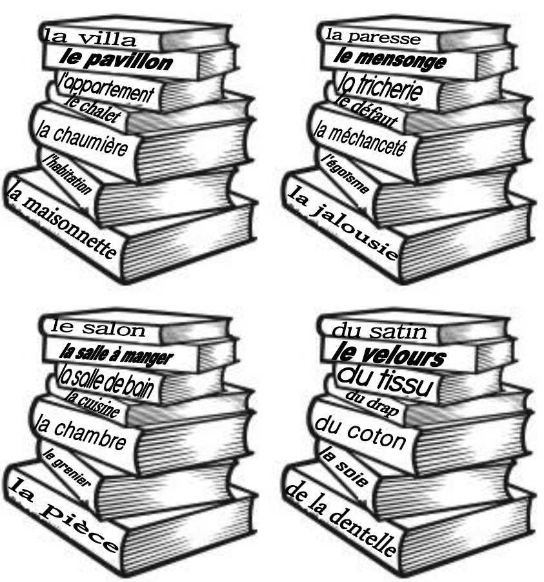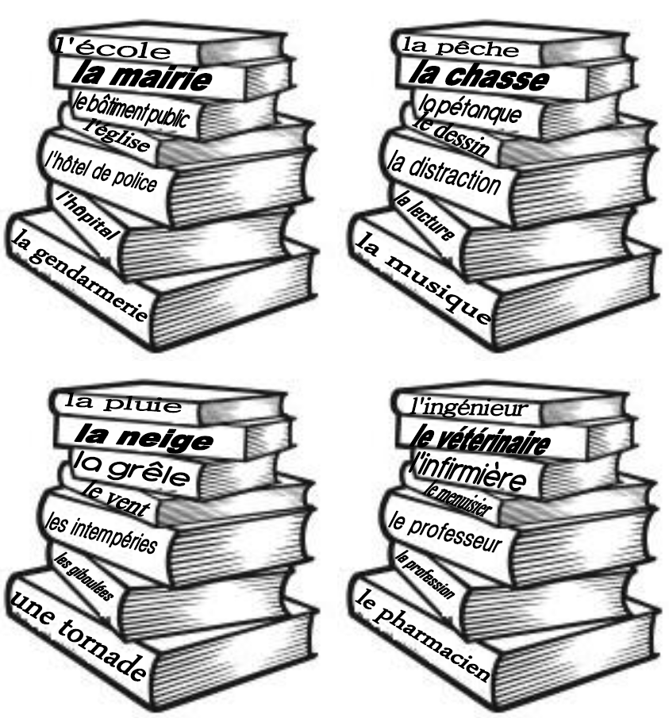
13h40 : Je lis, je comprends CM1/CM2
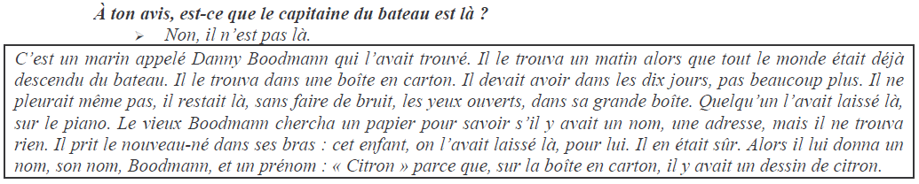
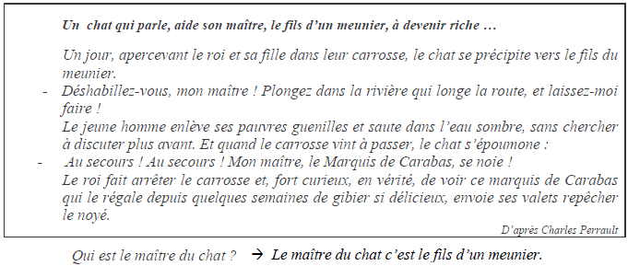

13h45 : Grammaire
Obj : Reconnaître et utiliser les différents types de phrase
Observation réfléchie de la langue française (La balle aux mots)
Exercices 1,2,3,4 p 12,13 + exercice 5
Leçon G2

13h45 : Grammaire
Obj : Savoir utiliser la négation
Observation réfléchie de la langue française (La balle aux mots)
Exercices 1,3,4,5 p 12,13
Leçon G4

14h20 : Ecriture des devoirs
Pour mardi 15 septembre :
Littérature : Lire Sortilège au Muséum p 3 à 13 (CM1/CM2)
Grammaire : Lire G2 (CM1) et G4 (CM2)
Sciences : Apprendre S27 (CM1/CM2)

Pour jeudi 10 septembre :
Mathématiques : Lire N3/N4 (CM1), N6/N7/N8 (CM2)
Mathématiques CM1 : Facultatif : Exercices de mathématiques 6,12,13,15 p 19
Mathématiques CM2 : Facultatif : Exercices de mathématiques plus 3,4,5,6,7

14h30 : Sciences
Voir S27 séance 1 : Les besoins alimentaires : L’alimentation

15h30 : RECREATION

15h45 : E.P.S
Obj : Etre capable de s’engager lucidement dans l’action, Etre capable de construire un projet d’action, Etre capable de mesurer et apprécier les effets de l’activité, Etre capable de d’appliquer et construire des principes de vie collective.
Jeux collectifs : basketball

